Projekts

SAISTOŠIE NOTEIKUMI
Cēsis, Cēsu novads

202_. gada __. _______ Nr.____
(protokols Nr. ___, __.§)

Par azartspēļu organizēšanu Cēsu novadā
APSTIPRINĀTI
ar Cēsu novada pašvaldības domes
202_. gada ___ sēdes lēmumu (prot. Nr. ___)
Izdoti saskaņā ar Azartspēļu un izložu likuma 41. panta otrās daļas
11. punktu un 42. panta desmito daļu
1. Saistošie noteikumi (turpmāk – noteikumi) nosaka azartspēļu organizēšanas kārtību Cēsu novada administratīvajā teritorijā.
2. Cēsu novada administratīvajā teritorijā ir aizliegts organizēt azartspēles:
2.1. Cēsu pilsētas vēsturiskajā centrā (valsts nozīmes pilsētbūvniecības pieminekļa teritorija Nr. 7426) un tā aizsargjoslā (skat. pielikumu Nr. 1. ar precīzu teritorijas kartējumu);
2.2. 250 metru attālumā no pirmsskolas, pamata un vidējās izglītības iestādēm Cēsu pilsētā (skat. pielikumu Nr.2. ar precīzu teritorijas kartējumu).

Domes priekšsēdētājs J.Rozenbergs

Pielikums Nr. 1

Cēsu pilsētas vēsturiskais centrs (valsts nozīmes pilsētbūvniecības pieminekļa teritorija Nr. 7426) un tā aizsargzona.

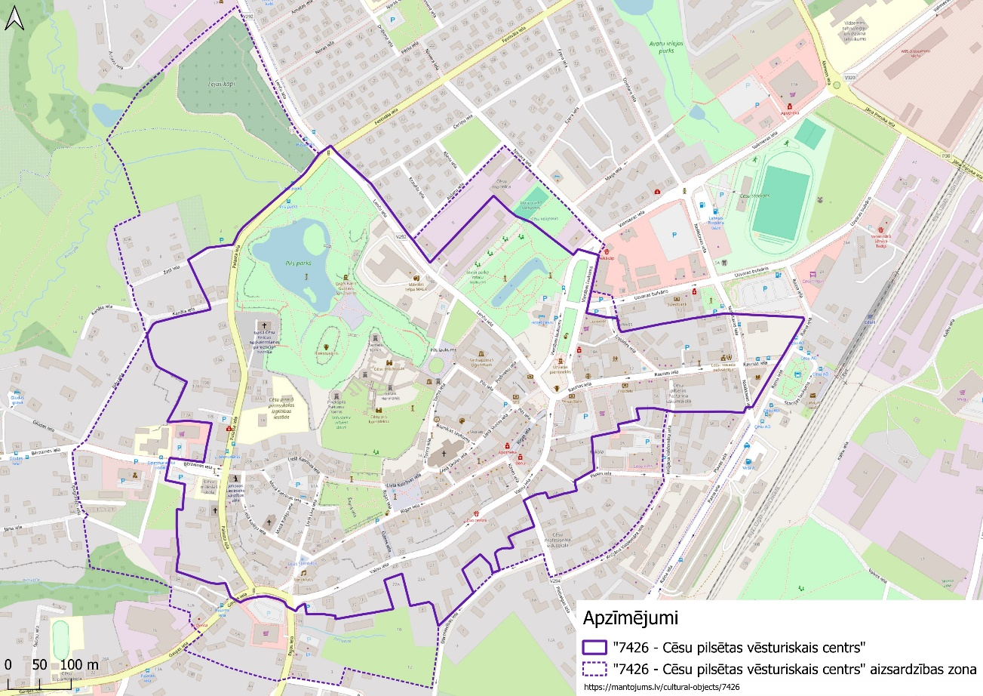

Pielikums Nr. 2.

Teritorijas, kas atrodas 250 m attāluma no pirmsskolas, pamata un vidējās izglītības iestādēm.
